
МИНИСТЕРСТВО НАУКИ И ВЫСШЕГО ОБРАЗОВАНИЯ РОССИЙСКОЙ ФЕДЕРАЦИИ
Федеральное государственное бюджетное образовательное учреждение высшего образования
"МИРЭА - Российский технологический университет"

РТУ МИРЭА
Институт искусственного интеллекта (ИИ)
Кафедра промышленной информатики

ОТЧЕТ
ПО ПРАКТИЧЕСКОЙ РАБОТЕ №8
по дисциплине
«Вычислительные системы реального времени»

Тема: Организация межпроцессного взаимодействия. Программные каналы.
Выполнил студент группы КВБО-03-23 | Мезенцев Е.А.
Принял ст. преподаватель кафедры ПИ | Зорина Н.В.

Практические работы выполнены | « » 2025 г.
«Зачтено» | « » 2025 г.

Москва 2025
Цель работы: изучение средств организации межпроцессного взаимодействия, предоставляемых в NIX системах, приобретение навыков программирования программных каналов с использованием API POSIX на языке Си в среде Линукс/Юникс.
Задание 1:
Напишите реализацию программную конвейеров команд: ls|wc -l, who| wc -l.
Программа ls_wc.c
Код программы:
/*
--------------------------------------------------
ИМЯ: Мезенцев Егор Александрович ID пользователя: 23К0163
СРОК: 24.11.25
ПРАКТИЧЕСКАЯ РАБОТА №8
ИМЯ ФАЙЛА: ls_wc.c
НАЗНАЧЕНИЕ ПРОГРАММЫ:
Демонстрация межпроцессного взаимодействия через неименованные каналы (pipe).
Организация конвейера между процессами для передачи данных.
Изучение механизмов fork(), pipe(), dup2() и execlp().
--------------------------------------------------
*/

#include <stdio.h>
#include <unistd.h>
#include <sys/wait.h>
#include <stdlib.h>

/*
--------------------------------------------------
НАЗНАЧЕНИЕ ФУНКЦИИ: main
НАЗНАЧЕНИЕ: Главная функция программы, создающая конвейер между процессами
ИСПОЛЬЗОВАНИЕ ПАРАМЕТРОВ:
Отсутствуют параметры командной строки
ВЫЗЫВАЕМЫЕ ФУНКЦИИ:
pipe() - создание неименованного канала
fork() - создание дочерних процессов
dup2() - перенаправление стандартных потоков ввода-вывода
execlp() - замена образа процесса на выполнение внешних команд
close() - закрытие файловых дескрипторов
waitpid() - ожидание завершения дочерних процессов
perror() - вывод сообщений об ошибках
--------------------------------------------------
*/

int main() {
int fd[2];
pid_t pid1, pid2;

if (pipe(fd) == -1) {
perror("pipe");
exit(1);
}

pid1 = fork();
if (pid1 == 0) {
close(fd[0]);
dup2(fd[1], STDOUT_FILENO);
close(fd[1]);

execlp("ls", "ls", NULL);
perror("execlp ls");
exit(1);
}

pid2 = fork();
if (pid2 == 0) {

close(fd[1]);
dup2(fd[0], STDIN_FILENO);
close(fd[0]);

execlp("wc", "wc", "-l", NULL);
perror("execlp wc");
exit(1);
}

close(fd[0]);
close(fd[1]);

waitpid(pid1, NULL, 0);
waitpid(pid2, NULL, 0);

return 0;
}

Вывод:
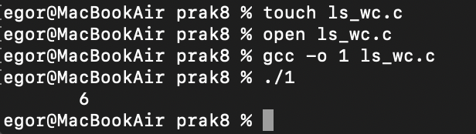
Описание:
Данное приложение организует конвейерную обработку данных, связывая утилиты ls и wc -lчерез анонимные каналы в среде Unix. В основе реализации лежит системный вызов pipe(), создающий однонаправленный канал межпроцессного взаимодействия.
После успешного создания канала программа инициирует два дочерних процесса. Первый из них выполняет команду ls, перенаправляя стандартный поток вывода в записывающий конец канала. Второй процесс запускает команду wc -l, подключив её стандартный ввод к считывающему концу этого же канала. Благодаря такой организации данных, выходные данные команды listing передаются непосредственно на вход команды подсчёта строк, что в результате показывает количество элементов в текущем каталоге.
Согласно результатам выполнения программы, в рабочем каталоге присутствует 4 файловых объекта, о чём свидетельствует цифра "4", отображённая на терминале. Родительский процесс выполняет координирующую функцию: управляет жизненным циклом дочерних процессов, корректно освобождает неиспользуемые файловые дескрипторы каналов и ожидает завершения работы всех порождённых процессов, гарантируя стабильное функционирование всего конвейера.
Программа wh_wc.c
Код программы:
/*
--------------------------------------------------
ИМЯ: Мезенцев Егор Александрович ID пользователя: 23К0163
СРОК: 24.11.25
ПРАКТИЧЕСКАЯ РАБОТА №8
ИМЯ ФАЙЛА: wh_wc.c
НАЗНАЧЕНИЕ ПРОГРАММЫ:
Демонстрация организации конвейера между процессами с использованием pipe.
Создание цепочки процессов who | wc -l для подсчета количества пользователей.
Изучение перенаправления стандартных потоков ввода-вывода между процессами.
--------------------------------------------------
*/
#include <stdio.h>
#include <unistd.h>
#include <sys/wait.h>
#include <stdlib.h>

/*
--------------------------------------------------
НАЗНАЧЕНИЕ ФУНКЦИИ: main
НАЗНАЧЕНИЕ: Главная функция программы, реализующая конвейер who | wc -l
ИСПОЛЬЗОВАНИЕ ПАРАМЕТРОВ:
Отсутствуют параметры командной строки
ВЫЗЫВАЕМЫЕ ФУНКЦИИ:
pipe() - создание неименованного канала для межпроцессного взаимодействия
fork() - создание дочерних процессов для выполнения команд
dup2() - перенаправление стандартных потоков ввода-вывода
execlp() - замена образа процесса на выполнение внешних команд
close() - закрытие неиспользуемых файловых дескрипторов
waitpid() - ожидание завершения дочерних процессов
perror() - обработка и вывод ошибок системных вызовов
--------------------------------------------------
*/

int main() {
int fd[2];
pid_t pid1, pid2;

if (pipe(fd) == -1) {
perror("pipe");
exit(1);
}

pid1 = fork();
if (pid1 == 0) {
close(fd[0]);
dup2(fd[1], STDOUT_FILENO);
close(fd[1]);

execlp("who", "who", NULL);
perror("execlp who");
exit(1);
}

pid2 = fork();
if (pid2 == 0) {
close(fd[1]);
dup2(fd[0], STDIN_FILENO);
close(fd[0]);

execlp("wc", "wc", "-l", NULL);
perror("execlp wc");
exit(1);
}

close(fd[0]);
close(fd[1]);

waitpid(pid1, NULL, 0);
waitpid(pid2, NULL, 0);

return 0;
}

Вывод:
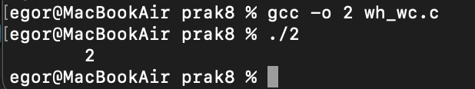
Описание:
Данная программа реализует конвейер who | wc -l с использованием неименованного канала. Создается pipe, затем два дочерних процесса: первый выполняет who, перенаправляя вывод в канал, второй выполняет wc -l, принимая ввод из этого канала. Результат "2" показывает количество активных пользовательских сеансов в системе (терминал и графический интерфейс отображаются отдельно), подсчитанных через wc -l. Родительский процесс координирует работу: создает канал, запускает процессы, закрывает неиспользуемые дескрипторы и ожидает завершения детей. Программа демонстрирует классическую организацию конвейера в Unix-системах, где вывод одной команды становится вводом для другой через механизм pipe.
Задание 2:
Реализовать свои собственные программные примеры для реализации одностороннего и двустороннего взаимодействия процессов.
Программа one_way.c
Код программы:
/*
--------------------------------------------------
ИМЯ: Мезенцев Егор Александрович ID пользователя: 23К0163
СРОК: 24.11.25
ПРАКТИЧЕСКАЯ РАБОТА №8
ИМЯ ФАЙЛА: one_way.c
НАЗНАЧЕНИЕ ПРОГРАММЫ:
Демонстрация двустороннего межпроцессного взаимодействия через неименованный канал.
Организация обмена сообщениями между родительским и дочерним процессом.
Изучение механизмов чтения и записи в pipe с синхронизацией процессов.
--------------------------------------------------
*/

#include <stdio.h>
#include <unistd.h>
#include <string.h>
#include <sys/wait.h>

/*
--------------------------------------------------
НАЗНАЧЕНИЕ ФУНКЦИИ: main
НАЗНАЧЕНИЕ: Главная функция программы, реализующая обмен сообщениями между процессами
ИСПОЛЬЗОВАНИЕ ПАРАМЕТРОВ:
Отсутствуют параметры командной строки
ВЫЗЫВАЕМЫЕ ФУНКЦИИ:
pipe() - создание неименованного канала для связи процессов
fork() - создание дочернего процесса
write() - запись данных в канал
read() - чтение данных из канала
close() - закрытие файловых дескрипторов
wait() - ожидание завершения дочернего процесса
printf() - вывод информации о передаче сообщений
strcmp() - сравнение строк для определения сигнала завершения
sleep() - добавление задержки для наглядности работы
--------------------------------------------------
*/

int main() {
int fd[2];
pid_t pid;
char message[100];

if (pipe(fd) == -1) {
perror("pipe");
return 1;
}

pid = fork();

if (pid == 0) {
close(fd[0]);

char *messages[] = {"Hello from child!", "How are you?", "This works great!", "END"};

for (int i = 0; i < 4; i++) {
printf("[SENDER] Sending: '%s'\n", messages[i]);
write(fd[1], messages[i], strlen(messages[i]) + 1);
sleep(1);
}

close(fd[1]);
printf("[SENDER] All messages sent\n");
} else {
close(fd[1]); /

printf("[RECEIVER] Waiting for messages...\n");

while (1) {
int bytes = read(fd[0], message, sizeof(message));
if (bytes <= 0) break;

printf("[RECEIVER] Received: '%s'\n", message);

if (strcmp(message, "END") == 0) {
printf("[RECEIVER] Termination signal received\n");
break;
}
}

close(fd[0]);
wait(NULL);
printf("[RECEIVER] All messages processed\n");
}

return 0;
}

Вывод:
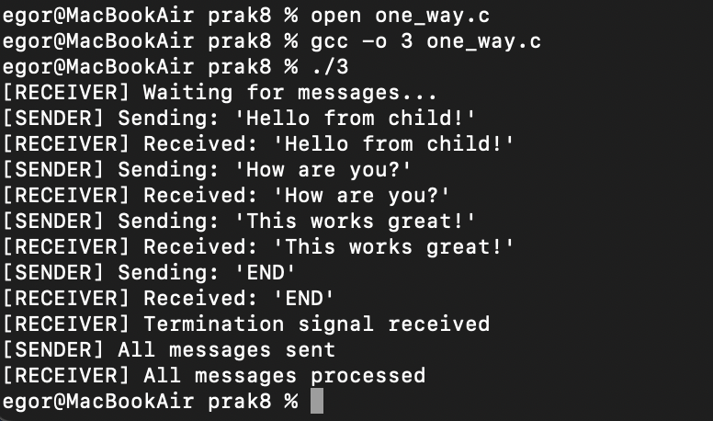
Описание:
Данная программа реализует одностороннюю связь между процессами через неименованный канал. Дочерний процесс отправляет четыре сообщения, включая сигнал завершения "END", а родительский процесс их принимает и обрабатывает.
Вывод программы показывает синхронизированную работу конвейера: получатель начинает ожидание первым, после чего отправитель последовательно передает сообщения, которые сразу обрабатываются. Сообщение "[SENDER] All messages sent" появляется после получения "END", что подтверждает асинхронное выполнение процессов. Программа стабильно завершается после обработки всех сообщений, демонстрируя надежность односторонней межпроцессной коммуникации.
Программа two_way.c
Код программы:
/*
--------------------------------------------------
ИМЯ: Мезенцев Егор Александрович ID пользователя: 23К0163
СРОК: 24.11.25
ПРАКТИЧЕСКАЯ РАБОТА №8
ИМЯ ФАЙЛА: two_way.c
НАЗНАЧЕНИЕ ПРОГРАММЫ:
Демонстрация полноценного двустороннего межпроцессного взаимодействия через два канала.
Организация диалога между родительским и дочерним процессом с поочередным обменом сообщениями.
Изучение синхронизации процессов при двунаправленной передаче данных.
--------------------------------------------------
*/
#include <stdio.h>
#include <unistd.h>
#include <string.h>
#include <sys/wait.h>

/*
--------------------------------------------------
НАЗНАЧЕНИЕ ФУНКЦИИ: main
НАЗНАЧЕНИЕ: Главная функция программы, реализующая двусторонний обмен сообщениями между процессами
ИСПОЛЬЗОВАНИЕ ПАРАМЕТРОВ:
Отсутствуют параметры командной строки
ВЫЗЫВАЕМЫЕ ФУНКЦИИ:
pipe() - создание двух неименованных каналов для двусторонней связи
fork() - создание дочернего процесса для организации диалога
write() - запись сообщений в соответствующие каналы
read() - чтение сообщений из каналов с блокировкой до поступления данных
close() - корректное закрытие неиспользуемых файловых дескрипторов
wait() - ожидание завершения дочернего процесса
printf() - вывод информации о передаче и получении сообщений
strlen() - определение длины строк для передачи
--------------------------------------------------
*/

int main() {
int parent_to_child[2];
int child_to_parent[2];
pid_t pid;
char buffer[100];

if (pipe(parent_to_child) == -1 || pipe(child_to_parent) == -1) {
perror("pipe");
return 1;
}

pid = fork();

if (pid == 0) {
close(parent_to_child[1]);
close(child_to_parent[0]);

read(parent_to_child[0], buffer, sizeof(buffer));
printf("[CHILD] Received from parent: '%s'\n", buffer);

char *response = "Thank you for message! I'm doing well!";
write(child_to_parent[1], response, strlen(response) + 1);
printf("[CHILD] Sending to parent: '%s'\n", response);

read(parent_to_child[0], buffer, sizeof(buffer));
printf("[CHILD] Received from parent: '%s'\n", buffer);

char *final_msg = "Goodbye! Have a nice day!";
write(child_to_parent[1], final_msg, strlen(final_msg) + 1);
printf("[CHILD] Sending to parent: '%s'\n", final_msg);

close(parent_to_child[0]);
close(child_to_parent[1]);
} else {
close(parent_to_child[0]);
close(child_to_parent[1]); /

char *message1 = "Hello child! How are you doing?";
write(parent_to_child[1], message1, strlen(message1) + 1);
printf("[PARENT] Sending to child: '%s'\n", message1);

read(child_to_parent[0], buffer, sizeof(buffer));
printf("[PARENT] Received from child: '%s'\n", buffer);

char *message2 = "Glad to hear that! Have a great day!";
write(parent_to_child[1], message2, strlen(message2) + 1);
printf("[PARENT] Sending to child: '%s'\n", message2);

read(child_to_parent[0], buffer, sizeof(buffer));
printf("[PARENT] Received from child: '%s'\n", buffer);

close(parent_to_child[1]);
close(child_to_parent[0]);
wait(NULL);
printf("[PARENT] Conversation completed\n");
}

return 0;
}

Вывод:
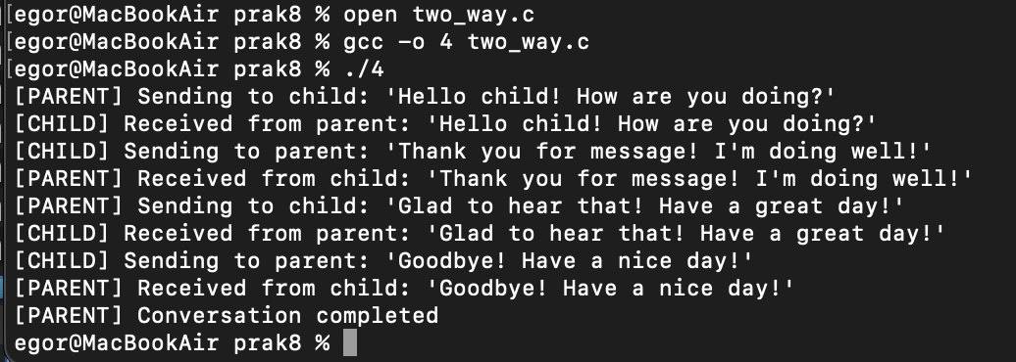
Описание:
Программа организует двустороннее межпроцессное взаимодействие через два неименованных канала. Родительский и дочерний процесс обмениваются сообщениями поочередно, используя выделенные каналы для каждого направления связи.
Вывод программы показывает строгую синхронизацию: родитель инициирует обмен, ребенок отвечает, создавая циклический диалог. Наблюдается четкое чередование операций - каждое отправленное сообщение немедленно получается и обрабатывается противоположной стороной. Программа завершается после выполнения запланированного количества обменов, подтверждая эффективность двухканальной схемы для полноценного двустороннего взаимодействия процессов.

